گزارش آزمایش پنجم

دانشگاه صنعتی شریف – بهار 1400
آزمایشگاه طراحی سیستم‌های دیجیتال – دکتر اجلالی
نویسندگان:
سروش جهان‌زاد – 98100389
علی حاتمی تاجیک – 98101385

مقدمه
در مستند پیش رو گزارشی بر روند طراحی مدار ضرب کننده اعداد با الگوریتم بوث ارائه شده است. تصاویر مربوط به ای‌اس‌ام چارت مدار همراه با تصاویر مربوط به تست‌ها در کنار فایل این گزارش قرار دارند. همینطور فایل‌ّهای کد این مدار(گرچه کدها درون این مستند نیز موجودند) به همراه کد تست بنچ آن نیز در کنار گزارش قابل دسترسی اند. سعی شده تا در صورت لزوم توضیحات کافی برای بخش‌های مختلف آورده شود. از صبر و بردباری شما در مطالعه این گزارش سپاسگزاریم.
با احترام
سروش جهان‌زاد، علی حاتمی تاجیک – بهار 1400

الگوریتم Booth و ASM Chart آن
الگوریتم بوث، الگوریتمی‌ است که با استفاده از آن ضرب اعداد علامت‌دار مکمل دو انجام می‌شود و برای راحت شدن و تسریع ضرب انجام می‌شود.
چون الگوریتم مورد نظر سؤال با الگوریتم اصلی مقداری تفاوت دارد (به خاطر شیفت‌های چندتایی) کمی روند ماژول تفاوت خواهد داشت. در ادامه ابتدا رجیسترها و چند علامت توضیح داده خواهندشد و پس از آن ای‌اس‌ام چارت رسم می‌شود و الگوریتم بهبود یافته بوث در آن نشان داده خواهد شد. توضیحاتی که در ادامه خواهد آمد مربوط به یک ضرب‌کننده 8 بیتی با‌ این الگوریتم خواهد بود. برای اینکه مدار حالت دو بخشی کنترل یونیت و دیتا پث پیدا کند، از رجیستر عادی استفاده نشده است و چند ماژول هم برای رجیستر‌های عادی ساخته شده است تا دارای سیگنال لود باشند.
ورودی‌های ما به صورت زیر خواهد بود:
- IN1: عدد 8 بیتی اول مکمل دو
- IN2: عدد 8 بیتی دوم مکمل دو
- S: سیگنال شروع به کار مدار
- F: سیگنال نشان‌دهنده پایان کار مدار (این سیگنال برابر با صفر بودن رجیستر left خواهد بود و در asm chart نخواهد آمد)
رجیسترهایی که استفاده می‌شوند به صورت زیر خواهند بود:
- A: یک رجیستر 17 بیتی با قابلیت شیفت به راست چندتایی. 16 بیت پرارزش آن پس از پایان کار مدار نشان‌دهنده پاسخ نهاییست. همینطور عملیات‌های جمع و تفریق روی 8 بیت پرارزش آن انجام می‌شود. همینطور در ابتدای کار عدد ابتدایی در بیت‌های دوم تا نهم آن ریخته خواهد شد. این رجیستر یک ورودی شیفت، یک ورودی لود، یک ورودی عدد ورودی و یک ورودی اندازه شیفت خواهد داشت.
- M: رجیستر 8 بیتی که اندازه عدد دوم را نگه می‌دارد.
- Left: رجیستر 4 بیتی که تعداد شیفت‌های باقی‌مانده را در خود نگه می‌دارد که در ابتدا مقدار 8 درون آن است.
سیگنال‌هایی که به صورت ترکیبی درون دیتا پث وجود دارند:
- ()amount: این یک سیگنال است که می‌سنجد که چه تعداد شیفت باید انجام شود تا دو بیت ابتدایی اعداد متفاوتی باشند. این سیگنال به روشی مانند پرایاریتی انکودر کار می‌کند با این تفاوت که صفر‌ها را دنبال نمی‌کند و به دنبال اولین ناصفری می‌گردد، مثل اینکه دو به دو بیت‌های کنارهم را ‌xor کنیم و سپس به دنبال جایگاه اولین یک بگردیم. این سیگنال در دیتا پث پیاده‌سازی می‌شود اما برای جلوگیری از شلوغی ای اس‌ام چارت از نوشتن رابطه دقیق آن در آن خودداری شده و فقط از عبارت ()amount استفاده شده است.
- ()add: این سیگنال جمع A[16:8] با M است.
- ()subtract: این سیگنال تفریق M از A[16:8] است.

ASM Chart
مدار از دو استیت تشکیل شده است. یکی اینکه منتظر است تا شروع به کار کند و مقادیر را لود کند و دیگری کار اصلی را انجام می‌دهد. زمانی که کار شروع می‌شود (پس از مقدار دهی‌ها در مرحله قبل) اول چک می‌کند که تعداد شیفت‌های باقی‌مانده صفر شده است یا نه. اگر شده باشد کار به پایان رسیده است و به استیت ابتدایی می‌رود.
اگر تمام نشده باشد ابتدا چک می‌کند که دو بیت اتدایی A مانند هم هستند یا نه. اگر این حالت باشد یعنی باید جمع یا تفریق و یک شیفت انجام شود که این دو کار به یکباره با استفاده از concatenation و سیگنال‌های add , subtract انجام می‌شود و یکی از لفت‌ها کم می‌شود و به ابتدای بلاک می‌رود تا کارها دوباره تکرار شود. اگر بیت‌های اولی مانند هم بودند یعنی شیفت بدون انجام عملیات دیگر نیاز است. حال با استفاده از سیگنال amount باید شیفت را انجام دهیم تا حداکثر شیفت ممکن انجام شود. اگر این تعداد شیفت از تعداد شیفت باقی‌مانده کمتر باشد به همان تعداد شیفت انجام می‌شود و این تعداد از شیفت باقی‌مانده کم ‌می‌شود و به ابتدای بلاک می‌رود تا روند ادامه پیدا کند. اما اگر این تعداد از شیف مجاز بیشتر باشد، عدد را به اندازه شیفت باقی‌مانده شیفت می‌دهد، تعداد شیفت باقی‌مانده را صفر ‌میکند و به بلاک ابتدایی می‌رود.
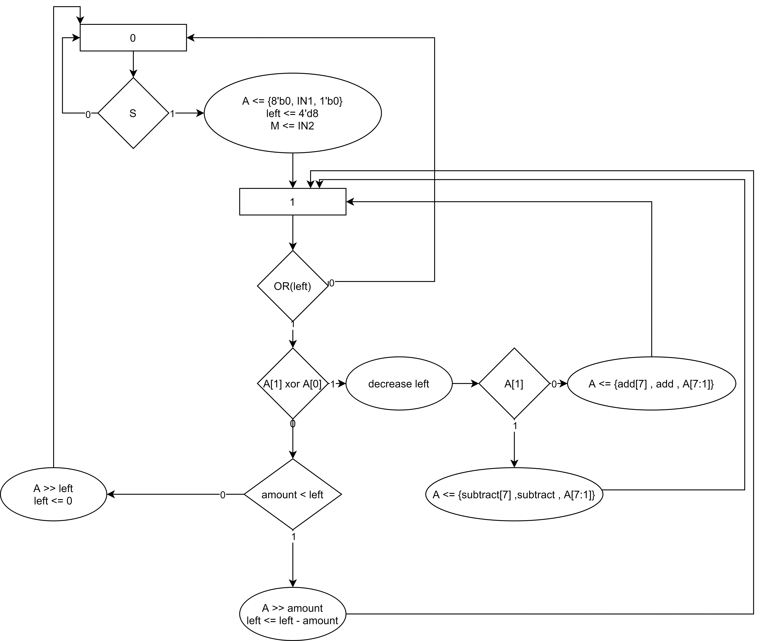شکل ۱: ASM Chart of Booth's Algorithm with multiple shifts

ساخت مدار ضرب کننده

پیشنیازها

17bit multiple shift register
این یک شیفت رجیستر است که برای A از آن استفاده خواهیم کرد. لود آن بر شیفتش اولویت دارد. تنها به راست شیفت می‌دهد. از یک تا 17 بار قابلیت شیفت دارد اما در مدارمان حداکثر از 8بیت شیفت آن استفاده خواهیم کرد. شیفت به صورت ریاضی صورت می‌گیرد که به این معنی است که اعداد هنگام شیفت، بیت علامت خود را حفظ خواهند کرد.
module shift_register(
clk,
data,
load,
shift,
amount,
out_data
);

// Terminal Deceleration
// clk : the universal clock
// load : load command
// shift: shift command (the load is prior to shift)
// reset: asynchronous reset for register
input clk, load, shift;
// data : the input data for load command
input [16:0] data;
// amount : the amount of shift for variable shift
input [4:0] amount;
// out_data : the output data of the register (assigned memory register)
output [16:0] out_data;
// Base register that we use for keeping data
reg [16:0] memory=0;
// register keep amount of shift at negative edge
reg [4:0] amountkeeper;

// keep amount at last clock
always @ (negedge clk) amountkeeper <= amount;
// sending the register value to the output
assign out_data = memory;

always @ (posedge clk) begin
if (load) begin // if load commmand requested
memory <= data;
end else if (shift && (|amountkeeper)) begin // else if shift command was requested
if (amountkeeper == 1) memory <= {memory[16],memory[16:1]}; // concatenation shift
else if (amountkeeper == 2) memory <= {memory[16],memory[16],memory[16:2]};
else if (amountkeeper == 3) memory <= {memory[16],memory[16],memory[16],memory[16:3]};
else if (amountkeeper == 4) memory <= {memory[16],memory[16],memory[16],memory[16],memory[16:4]};
else if (amountkeeper == 5) memory <=
{memory[16],memory[16],memory[16],memory[16],memory[16],memory[16:5]};
else if (amountkeeper == 6) memory <=
{memory[16],memory[16],memory[16],memory[16],memory[16],memory[16],memory[16:6]};
else if (amountkeeper == 7) memory <=
{memory[16],memory[16],memory[16],memory[16],memory[16],memory[16],memory[16],memory[16:7]};
else if (amountkeeper == 8) memory <=
{memory[16],memory[16],memory[16],memory[16],memory[16],memory[16],memory[16],memory[16],memory[16:8]};
end
end

endmodule

8bit simple register
این ماژول یک رجیستر 8 بیتی ساده تنها با قابلیت لود است.
module register8bit(
input [7:0] data, input load, input clk,
output [7:0] out);
reg [7:0] memory;
assign out = memory;
always @ (posedge clk) if (load) memory <= data;
endmodule

4bit register with decrease and reset
این ماژول یک رجیستر 4 بیتی با قابلیت کاهش و ریست سنکرون و بارگذاری خواهد بود. ریست بر کاهش و کاهش بر بارگذاری اولویت دارد.
module register4bit(
input clk, input dec, input load, input resetN, input [3:0] data,
output [3:0] out
);
reg [3:0]memory = 0;
assign out = memory;
always @ (posedge clk)
if (~resetN) memory <= 4'b0;
else if (dec) memory <= memory - 1;
else if (load) memory <= data;
endmodule

Shift amount finder
این ماژول یک ماژول ترکیبی است که جایگاه اولین بیتی که با بیت‌های ابتدای ورودی تفاوت دارد را پیدا کرده و مقداری که باید شیفت بخورد تا این تفاوت به ابتدای عدد برسد را برمی‌گرداند. این کار به وسیله assign و شرط گذاری روی بیت‌های عدد ورودی انجام می‌شود. روش کار این ماژول به این صورت است که اگر دوبیت ابتدایی متفاوت بودند (xor آنها یک بود) مقدار صفر را بگردارند در غیر اینصورت اگر بیت دوم و سوم متفاوت بود مقدار یک را بگرداند در غیر اینصورت اگر بیت سوم وچهارم متفاوت بود مقدار دو را بگرداند در غیر اینصورت اگر … .
module shift_amount(
input [16:0] number,
output [5:0] amount
);
assign amount = number[ 0] ^ number[ 1] ? 5'b00000
:number[ 1] ^ number[ 2] ? 5'b00001
:number[ 2] ^ number[ 3] ? 5'b00010
:number[ 3] ^ number[ 4] ? 5'b00011
:number[ 4] ^ number[ 5] ? 5'b00100
:number[ 5] ^ number[ 6] ? 5'b00101
:number[ 6] ^ number[ 7] ? 5'b00110
:number[ 7] ^ number[ 8] ? 5'b00111
:number[ 8] ^ number[ 9] ? 5'b01000
:number[ 9] ^ number[10] ? 5'b01001
:number[10] ^ number[11] ? 5'b01010
:number[11] ^ number[12] ? 5'b01011
:number[12] ^ number[13] ? 5'b01100
:number[13] ^ number[14] ? 5'b01101
:number[14] ^ number[15] ? 5'b01110:5'b01111;

endmodule

DFF
یک دی فلیپ‌فلاپ ساده با سیگنال Q و ’Q و قابلیت ریست می‌سازیم تا از آن برای پیاده‌سازی کنترل یونیت با روش One Hot استفاده کنیم.
module dff(
input clk, input d, input resetN, output q, output qn);
reg bit = 0;
assign q = bit;
assign qn = ~bit;
always @ (posedge clk or negedge resetN)
if (~resetN) bit <= 1'b0;
else bit <= d;
endmodule

مدار اصلی

Data Path
در این ماژول تمام پیاده‌سازی‌هایی که مربوط به RTL های درون ASMچارت می‌شود را انجام می‌دهیم. سیگنال‌های کنترلی هر ماژول داخلی استفاده شده به صورت ورودی و کامند و سیگنال‌های استاتوس هم خروجی‌های این ماژول خواهد بود. برای خط‌ سلکت A از عملی مشابه وان‌هات استفاده شده است. هر بیت نمایانگر یکی از حالت‌های داده‌های ورودی رجیستر است.
module dp(
clk, loadA, shiftA, selectA, IN1, IN2, loadM, loadleft, selectleft, resetleft, decleft,
Sin, Sout, orleft, xorfirsttwo, amountlowerthanleft, secondbit, F, out
);
// list of inputs - else than clk, IN1 and IN2 other inputs are commands from CU
input clk, loadA, shiftA, loadM, loadleft, selectleft, resetleft, decleft, Sin;
input [2:0] selectA;
input [7:0] IN1,IN2;
output Sout, orleft, xorfirsttwo, amountlowerthanleft, secondbit, F;
output [15:0] out;
// Assigning M register
wire signed [7:0]M;
register8bit mregister(.data(IN2), .load(loadM), .clk(clk),
.out(M));
// send S directly to the output for CU
assign Sout = Sin;
// 17bit shift register coresponding to A
wire [16:0]dataA;
wire [4:0]amount;
wire [16:0]A;
wire signed [7:0]a8msb;
assign a8msb = A[16:9];
// Subtract and Add signals that always are calculated in combinational way
wire signed [7:0]add, subtract;
assign add = a8msb + M;
assign subtract = a8msb + (~M + 1);
//Assignment for dataA based on selectA (init, add, subtract)
assign dataA = selectA[2] ? {8'b00000000, IN1, 1'b0} // init
:selectA[0] ? {add[7], add, A[8:1]} // add
:selectA[1] ? {subtract[7], subtract, A[8:1]} // subtract
: 17'b00000000000000000; // otherwie zero but this value is never used
wire [4:0] selected_amount;
shift_register aregister(
.clk(clk),
.data(dataA),
.load(loadA),
.shift(shiftA),
.amount(selected_amount),
.out_data(A)
);
// Assigning the amount
shift_amount amount_finder( .number(A),.amount(amount));
// Assigning left register
wire [3:0]left;
wire [3:0]dataleft;
assign selected_amount = (amountlowerthanleft) ? amount : left;
// assigning left data to select
assign dataleft = selectleft? left - amount[3:0]: 4'd8;
register4bit leftregister(.clk(clk),.dec(decleft),.load(loadleft),.resetN(resetleft),.data(dataleft),
.out(left));
// Assigning outputs
assign orleft = |left;
assign xorfirsttwo = A[0] ^ A[1];
assign amountlowerthanleft = ~(amount >= left);
assign secondbit = A[1];
assign F = ~|left;
assign out = A[16:1];
endmodule

Control Unit
module cu(
clk, S, orleft, xorfirsttwo, amountlowerthanleft, secondbit, resetNinit, resetNmul,
loadA, shiftA, selectA, loadM, loadleft, selectleft, resetleft, decleft
);
input clk, S, orleft, xorfirsttwo, amountlowerthanleft, secondbit,resetNinit, resetNmul;
output loadA, shiftA, loadM, loadleft, selectleft, resetleft, decleft;
output [2:0] selectA;

// creating d filp flops for one hot
wire d_init, init, d_mul, mul;
dff initdff(.clk(clk),.d(d_init),.resetN(resetNinit),.q(init));
dff muldff(.clk(clk),.d(d_mul),.resetN(resetNmul),.q(mul));

// assigning d inputs
assign d_init = (init && ~S)
|| (mul && ~orleft)
|| (mul && orleft && ~xorfirsttwo && ~amountlowerthanleft);
assign d_mul = (mul && orleft && ~xorfirsttwo && amountlowerthanleft)
|| (mul && orleft && xorfirsttwo)
|| (init && S);
// assigning outputs based on statuses and flip-flops
// assignments for register A
assign selectA = {init && S, mul && secondbit, mul && ~secondbit};
assign loadA = (init && S)
|| (mul && orleft && xorfirsttwo);
assign shiftA = mul && orleft && ~xorfirsttwo;

// assignments for register M
assign loadM = init && S;

// assignments for register left
assign loadleft = (init && S)
||(mul && orleft && ~xorfirsttwo && amountlowerthanleft);
assign decleft = mul && orleft && xorfirsttwo;
assign resetleft = ~(mul && orleft && ~xorfirsttwo && ~amountlowerthanleft);
assign selectleft = (~(init && S) && (mul && orleft && ~xorfirsttwo && amountlowerthanleft));

endmodule

Booth Multiplier
module booth(
input [7:0] IN1,
input [7:0] IN2,
input clk,
input S,
output f,
output [15:0] out
);
wire loadA, shiftA, loadM, loadleft, selectleft, resetleft,
decleft, Snet, orleft, xorfirsttwo, amountlowerthanleft, secondbit;
wire [2:0] selectA;
reg resetNinit=1, resetNmul = 0;

dp datapath(
.clk(clk), .loadA(loadA), .shiftA(shiftA), .selectA(selectA), .IN1(IN1), .IN2(IN2),
.loadM(loadM), .loadleft(loadleft), .selectleft(selectleft), .resetleft(resetleft), .decleft(decleft),
.Sin(S), .Sout(Snet), .orleft(orleft), .xorfirsttwo(xorfirsttwo),
.amountlowerthanleft(amountlowerthanleft), .secondbit(secondbit), .F(f), .out(out)
);

cu controlunit(
.clk(clk), .S(Snet), .orleft(orleft), .xorfirsttwo(xorfirsttwo),
.amountlowerthanleft(amountlowerthanleft), .secondbit(secondbit),
.resetNinit(resetNinit), .resetNmul(resetNmul),
.loadA(loadA), .shiftA(shiftA), .selectA(selectA), .loadM(loadM),
.loadleft(loadleft), .selectleft(selectleft), .resetleft(resetleft), .decleft(decleft)
);

initial begin
#10 resetNmul <= 1;
end
endmodule

تست مدار
مدار را برای دو سری عدد تست می‌کنیم. برای برسی بیشتر عددهای دودویی مربوط به هر تغییر در فرایند آورده شده است تا روند ضرب و شیفت‌های چندگانه درون آن مشخص باشند (بیتی که درون پرانتز است آخرین بیتی است که شیفت داده شده است. جزو عدد نیست اما در منطق ضرب تأثیر دارد).
module booth_tb;
reg [7:0] IN1 = 35;
reg [7:0] IN2 = -17;
reg clk;
reg S = 0;
wire f;
wire [15:0] out;

initial clk = 1'b0;
always #10 clk = ~clk;

booth uut(
.IN1(IN1),.IN2(IN2),.clk(clk),.S(S),
.f(f), .out (out));

initial begin
#80 S = 1;
#40 S = 0;

#500 $finish;
end

endmodule

17- × 35
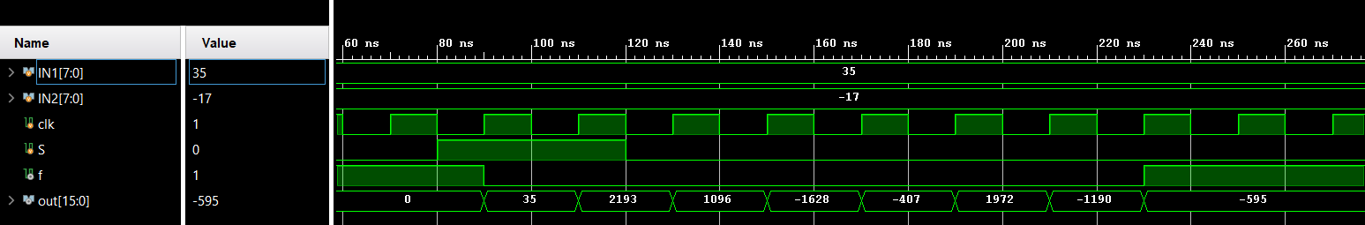شکل ۲:تست 17-×35
binary sequence:
0000000000100011(0): 35 => Subtract + 1 SAR
0000100010010001(1): 2193 => 1 SAR
0000010001001000(1): 1096 => Add + 1 SAR
1111100110100100(0): -1628 => 2 SAR
1111111001101001(0): -407 => Subtract + 1 SAR
0000011110110100(1): 1972 => Add + 1 SAR
1111101101011010(0): -1190 => 1 SAR
1111110110101101(0): -595

10 × 25
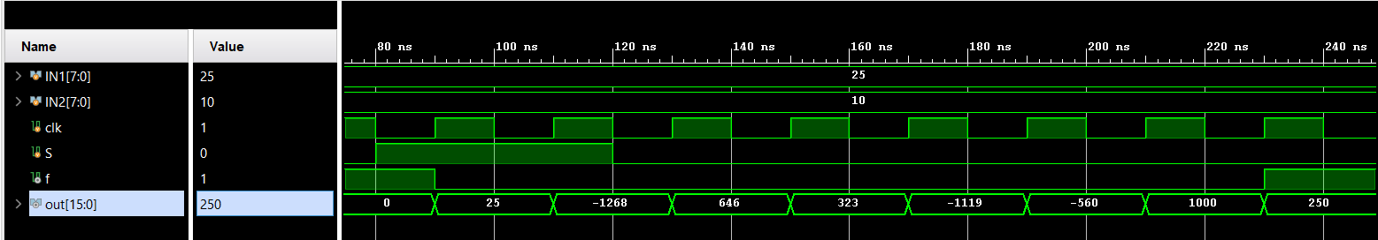شکل ۳: 25 × 10
binary sequence:
0000000000011001(0): 25 => Subtract + 1 SAR
1111101100001100(1): -1268 => Add + 1 SAR
0000001010000110(0): 646 => 1 SAR
0000000101000011(0): 323 => Subtract + 1 SAR
1111101110100001(1): -1119 => 1 SAR
1111110111010000(1): -560 => Add + 1 SAR
0000001111101000(0): 1000 => 2 SAR
0000000011111010(0): 250

13- × 16-
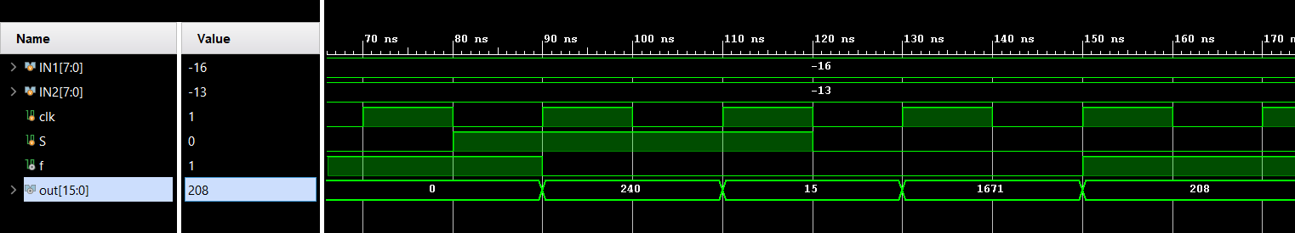شکل ۴: 13- × 16-
binary sequence:
0000000011110000(0): 240 => 4 SAR
0000000000001111(0): 15 => Subtract + 1 SAR
0000011010000111(1): 1671 => 3 SAR
0000000011010000(1): 208

Booth

